FICHAS TÉCNICAS
- Kit de aula, aprestamiento y material de trabajo

Nota 1. El kit está diseñado para ser entregado a un grupo

Nota 2. Las fichas técnicas contienen las características técnicas de cada uno de los elementos que componen las dotaciones pedagógicas. Es posible que las medidas de algunos de estos elementos puedan variar de acuerdo con la disponibilidad que exista en el mercado, en todo caso la variación de sus medidas no podrá superar el 10% de lo especificado en la ficha técnica y se deberá aprobar en mesa técnica su ajuste por parte del Ministerio de Educación Nacional. Este criterio de flexibilización solo aplica para dimensiones, no para cantidades.

Nota 3. En casos excepcionales y bajo la debida justificación, la supervisión o interventoría podrá autorizar realizar sustitutos de elementos previa autorización del Ministerio de Educación Nacional. Para esto, se deberá presentar la propuesta junto con la ficha técnica del elemento sustituto para que la supervisión o interventoría emitan concepto integral (técnico, jurídico, contable, financiero y administrativo) y con esto la entidad pueda determinar la pertinencia pedagógica de realizar el cambio o no.

ELEMENTO | FICHA TÉCNICA | UNIDAD DE MEDIDA
Marcadores borrables | 1 | Caja x 12
Tijeras | 2 | Unidad
Cinta de enmascarar | 3 | Unidad
Borrador de tablero | 4 | Unidad
Marcadores permanentes | 5 | caja x12
Papel Bond | 6 | Resma
Papel kraft *100 | 7 | Set
Cuaderno cuadriculado | 8 | UNIDAD
Cartulina octavos | 9 | Set x 10 und
Vinilos | 10 | Caja x 6
Juego de Pinceles | 11 | KIT
Bolígrafo (ROJO NEGRO ) | 12 | Unidad
Diccionario básico escolar | 13 | Unidad
Frascos de pegante por 290 gramos | 14 | Unidad
Madeja de lana x 28 metros | 15 | Unidad
Octavos de cartón cartulina para elaborar cubos | 16 | Set x 10 und

El KIT se compone de los siguientes elementos:

Todos los elementos relacionados anteriormente por kit, deben venir organizados en un solo empaque que garantice la protección de todos los elementos. En las siguientes fichas técnicas, se describen las características de calidad de cada elemento:

Ficha técnica No. 1 |  | Marcadores borrables
Elemento análogo | N/A | Categoría general | Material pedagógico
Elemento análogo | N/A | Clasificación | 11 a 16 años
Elemento análogo | N/A | Categoría | Artes
Imagen |  | Descripción y uso
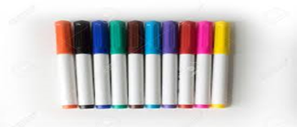 |  | Es un instrumento de escritura parecido al bolígrafo, que contiene su propia tinta borrable y cuyo uso principal es escribir sobre superficies acrílicas como tableros.
 |  | Especificaciones técnicas
 |  | Alto | N/A | Cm
 |  | Ancho | N/A | Cm
 |  | Material | Punta de fieltro, tinta borrable, cuerpo plástico
 |  | Color | Variados
 |  | Contenido mínimo | Caja x 12
 |  | Vida útil mínima | Material fungible
Requerimientos técnicos
Caja x 12 unidades de marcadores borrables. Unidades de color negro, azul, verde, rojo. Tinta borrable y punta para trazo grueso.
Código UNSPSC 44121708
Nota: las imágenes son de referencia, el elemento puede tener unas características similares, siempre y cuando cumpla o mejore las especificaciones técnicas.
Requerimientos de seguridad
En material no tóxico ni nocivo
Requerimientos de salubridad
Todos los materiales deben ser nuevos, visiblemente limpios y libres de infestaciones.

Ficha técnica No. 2 |  | Tijeras punta roma
Elemento análogo: | N/a | Categoría general | Material pedagógico
Elemento análogo: | N/a | Clasificación | Grupo de edad 3 a 6 años
Elemento análogo: | N/a | Categoría | Gráfica, plástica y visual
Imagen |  | Descripción y uso
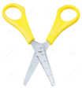 |  | Tijeras escolares punta roma de alta calidad para realizar trabajo plástico, recortar hojas cartulinas y papel en general.
 |  | Especificaciones técnicas
 |  | Largo máximo | 13 | Cm
 |  | Ancho máximo | 5.5 | Cm
 |  | Grosor | 3 | Mm
 |  | Material | Hojas en acero inoxidable y mango plástico antideslizante.
 |  | Color | Colores variados e intensos (primarios y secundarios)
 |  | Contenido | Unidad
 |  | Vida útil mínima | 10 | Años
Requerimientos técnicos
Tijera de estructura plástica para uso escolar, con punta redonda que evita lastimar a los niños, con muy buen filo y mango plástico antideslizante. Colores surtidos.
Código UNSPSC 44121618
Nota: las imágenes son de referencia, el elemento puede tener unas características similares, siempre y cuando cumpla o mejore las especificaciones técnicas.
Requerimientos de seguridad
Cada tijera debe tener punta roma, debe ser segura, elaborada en material no tóxico ni nocivo, resistentes a la manipulación, evitando que al deteriorarse sus partes puedan ser ingeridas por los niños y/o niñas. El material plástico antideslizante debe ser de alta densidad. Resistencia mecánica y la estabilidad suficiente para soportar las tensiones debidas al uso, sin roturas o deformaciones que puedan causar heridas. No se debe acercar el mango plástico a fuentes de calor. El uso de las tijeras es exclusivo para las actividades pedagógicas dirigidas por la maestra o maestro, y este elemento se debe mantener fuera del alcance de los niños y las niñas.
Requerimientos de salubridad
Se debe poder limpiar y desinfectar con todos los agentes de limpieza de uso comercial.
Todos los materiales deben ser nuevos, visiblemente limpios y libres de infestaciones.

Ficha técnica No. 3 |  | Cinta de enmascarar
Elemento análogo | N/A | Categoría general | Material pedagógico
Elemento análogo | N/A | Clasificación | 10 a 18 años
Elemento análogo | N/A | Categoría | Artes
Imagen |  | Descripción y uso
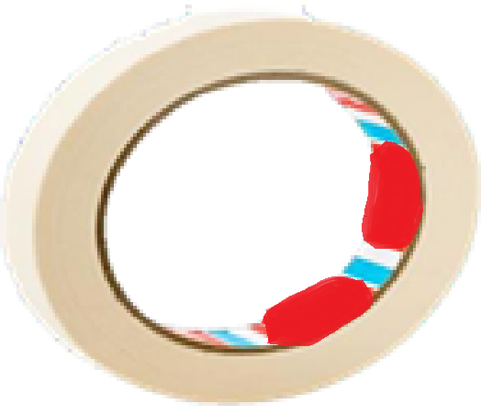 |  | La cinta de enmascarar es un tipo de cinta adhesiva fabricada generalmente con papel, de fácil desprendimiento y autoadhesiva.
 |  | Especificaciones técnicas
 |  | Largo | 40 | Metros
 |  | Ancho | 48 | Mm
 |  | Material | Papel adhesivo no tóxico
 |  | Color | Beige
 |  | Contenido mínimo | Unidad
 |  | Vida útil mínima | Material fungible
Requerimientos técnicos
Cinta de enmascarar de 48 mm x 40 m. Multiusos, para todo tipo de aplicación. Unidad
Código UNSPSC 31201503
Nota: las imágenes son de referencia, el elemento puede tener unas características similares, siempre y cuando cumpla o mejore las especificaciones técnicas.
Requerimientos de seguridad
En material no tóxico ni nocivo

Requerimientos de salubridad
Todos los materiales deben ser nuevos, visiblemente limpios y libres de infestaciones.

Ficha técnica No. 4 |  | Borrador peluche tablero
Elemento análogo | N/A | Categoría general | Material pedagógico
Elemento análogo | N/A | Clasificación | 11 a 16 años
Elemento análogo | N/A | Categoría | Artes
Imagen |  | Descripción y uso
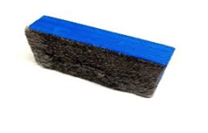 |  | Elemento para borrar los trazos hechos con marcador permanente sobre un tablero acrílico. Generalmente elaborado en madera o aglomerado de madera o plástico con una de sus caras cubiertas de fieltro o peluche o felpa de color.
 |  | Especificaciones técnicas
 |  | Alto | 2 | Cm
 |  | Largo | 11 | Cm
 |  | Ancho | 5 | Cm
 |  | Material | Madera o aglomerado de madera o plástico y fieltro o peluche o felpa
 |  | Color | Variados
 |  | Contenido mínimo | Unidad
 |  | Vida útil mínima | 3 años
Requerimientos técnicos
Unidad. Borrador en elaborado en madera o aglomerado de madera o plástico con una de sus caras cubiertas de fieltro o peluche o felpa de color para tablero acrílico, colores variados.

Código UNSPSC 44111909, 44111912

Nota: las imágenes son de referencia, el elemento puede tener unas características similares, siempre y cuando cumpla o mejore las especificaciones técnicas.
Requerimientos de seguridad
En material no tóxico ni nocivo
Requerimientos de salubridad
Todos los materiales deben ser nuevos, visiblemente limpios y libres de infestaciones.

Ficha técnica No. 5 |  | Marcadores permanentes
Elemento análogo | N/A | Categoría general | Material pedagógico
Elemento análogo | N/A | Clasificación | 11 a 16 años
Elemento análogo | N/A | Categoría | Artes
Imagen |  | Descripción y uso
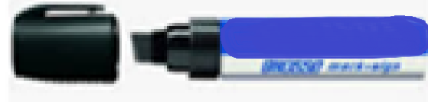 |  | Es un instrumento de escritura parecido al bolígrafo, que contiene su propia tinta y cuyo uso principal es escribir sobre superficies distintas al papel.
 |  | Especificaciones técnicas
 |  | Alto | N/A | Cm
 |  | Ancho | N/A | Cm
 |  | Material | Punta de fieltro, tinta permanente, cuerpo plástico
 |  | Color | Variados
 |  | Contenido mínimo | Caja x 12
 |  | Vida útil mínima | Material fungible
Requerimientos técnicos
Caja x 12 unidades de marcadores permanentes. Unidades de color negro, azul, verde, rojo. Tinta permanente y punta para trazo grueso.

Código UNSPSC 44121708

Nota: las imágenes son de referencia, el elemento puede tener unas características similares, siempre y cuando cumpla o mejore las especificaciones técnicas.
Requerimientos de seguridad
En material no tóxico ni nocivo
Requerimientos de salubridad
Todos los materiales deben ser nuevos, visiblemente limpios y libres de infestaciones.

Ficha técnica No. 6 |  | Papel bond
Elemento análogo | N/A | Categoría general | Material pedagógico
Elemento análogo | N/A | Clasificación | 10 a 18 años
Elemento análogo | N/A | Categoría | Artes
Imagen |  | Descripción y uso
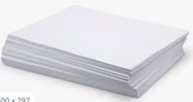 |  | El papel bond, es un tipo de papel fino de color blanco. Está fabricado a partir de propalcote, blanqueado. Se utiliza para correspondencia oficial, trazados de dibujos, escritura, entre otros.
 |  | Especificaciones técnicas
 |  | Alto | 21,6 | Cm
 |  | Ancho | 33 | Cm
 |  | Material | Bond
 |  | Color | Blanco
 |  | Contenido mínimo | Resma x 500 hojas
Requerimientos técnicos
Resma de 500n hojas tamaño oficio (aprox. 21.6 x 33), 75 gramos blanco, en su correspondiente empaque.

Código UNSPSC 60121104

Nota: las imágenes son de referencia, el elemento puede tener unas características similares, siempre y cuando cumpla o mejore las especificaciones técnicas.
Requerimientos de seguridad
En material no tóxico ni nocivo
Requerimientos de salubridad
Todos los materiales deben ser nuevos, visiblemente limpios y libres de infestaciones.

Ficha técnica No. 7 |  | Pliego papel Kraft
Elemento análogo | Papel periódico | Categoría general | Material pedagógico
Elemento análogo | Papel periódico | Clasificación | Grupo de edad 1 - 6 años
Elemento análogo | Papel periódico | Categoría | Gráfica, plástica y visual
Imagen |  | Descripción y uso
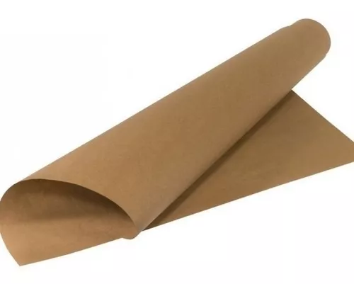 |  | Fabricado a base de papel ecológico, es muy resistente al desgarro y la tracción. Sirve para hacer diferentes tipos de gráficos y pinturas, así como para modelar diferentes figuras tridimensionales o para cubrir objetos.
 |  | Especificaciones técnicas
 |  | Largo mínimo | 100 | M
 |  | Ancho mínimo | 65 a 70 | Cm
 |  | Gramaje | 60 | Gr
 |  | Material | Papel Kraft
 |  | Color | Marrón
 |  | Contenido mínimo | Pliego * 100
 |  | Vida útil mínima | Material fungible
Requerimientos técnicos
Fabricado a base de papel ecológico, cuenta con un gramaje de 60 gr, largo 100 cm y ancho 65 a 70 cm. Debido a su consistencia también es un material resistente para arrugar y doblar, pero de igual manera permite ser rasgado sin dificultad.

Código UNSPSC 60121124
Nota: las imágenes son de referencia, el elemento puede tener unas características similares, siempre y cuando cumpla o mejore las especificaciones técnicas.
Requerimientos de seguridad
En material no tóxico ni nocivo, evitando que al deteriorarse sus partes puedan ser ingeridas por los niños y/o niñas. Debe permitir a los niños y las niñas la exploración, manipulación y el acercamiento a este sin que provea peligro. Resistencia mecánica y la estabilidad suficiente para soportar las tensiones debidas al uso.
Requerimientos de salubridad
Todos los materiales deben ser nuevos, visiblemente limpios y libres de infestaciones.

Ficha técnica No. 8 |  | Cuaderno Cuadriculado
Elemento análogo | N/A | Categoría general | Material pedagógico
Elemento análogo | N/A | Clasificación | 6 a 18 años
Elemento análogo | N/A | Categoría | Papelería
Imagen |  | Descripción y uso
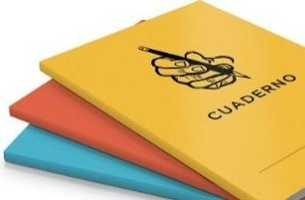 |  | Cuaderno cosido, de 100 páginas cuadriculadas.  Útiles escolares para el trabajo en el aula
 |  | Especificaciones técnicas
 |  | Medidas | 20 x 22,8 | Cm
 |  | Material | Papel
 |  | Contenido mínimo | 1 unidad
 |  | Vida útil mínima | Material fungible
Requerimientos técnicos
1 unidad de cuaderno cosidos cuadriculados.
Un útil escolar indispensable para cualquier niño que esté en etapa de aprendizaje.
Código UNSPSC 14111514
Nota: Las imágenes son de referencia, el elemento puede tener unas características similares, siempre y cuando cumpla o mejore las especificaciones técnicas.
Requerimientos de seguridad
En material no tóxico ni nocivo.
Requerimientos de salubridad
Todos los materiales deben ser nuevos, visiblemente limpios y libres de infestaciones.

Ficha técnica No. 9 |  | Cartulina octavos
Elemento análogo | N/A | Categoría general | Material pedagógico
Elemento análogo | N/A | Clasificación | 10 a 18 años
Elemento análogo | N/A | Categoría | Artes
Imagen |  | Descripción y uso
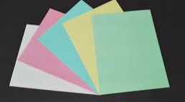 |  | Cartón delgado, más grueso y más resistente que el papel normal de escritura o impresión, pero más flexible y liviano que otras formas de cartón. Se usa para trazos gruesos con vinilos o marcadores.
 |  | Especificaciones técnicas
 |  | Alto | N/A | Cm
 |  | Ancho | N/A | Cm
 |  | Material | Celulosa
 |  | Color | Variados
 |  | Contenido mínimo | 10 hojas cada uno
 |  | Vida útil mínima | Material fungible
Requerimientos técnicos
Cartulina corriente, en tamaño octavo, varios colores. Cada paquete debe contener 10 hojas de cartulina del mismo color, pero los 5 paquetes deben ser colores diferentes. Textura mate.
Código UNSPSC 60121104
Nota: las imágenes son de referencia, el elemento puede tener unas características similares, siempre y cuando cumpla o mejore las especificaciones técnicas.
Requerimientos de seguridad
En material no tóxico ni nocivo

Requerimientos de salubridad
Todos los materiales deben ser nuevos, visiblemente limpios y libres de infestaciones.

Ficha técnica No. 10 |  | Vinilos
Elemento análogo | N/A | Categoría general | Material pedagógico
Elemento análogo | N/A | Clasificación | 10 a 18 años
Elemento análogo | N/A | Categoría | Artes
Imagen |  | Descripción y uso
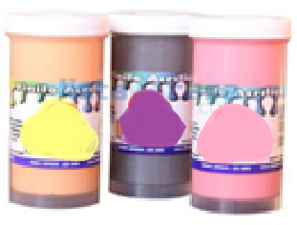 |  | Pintura de agua con resinas acrílicas de colores, para cubrir superficies con un terminado homogéneo.
 |  | Especificaciones técnicas
 |  | Alto | N/A | Cm
 |  | Ancho | N/A | Cm
 |  | Material | Resina acrílica
 |  | Color | Variados
 |  | Contenido mínimo | Caja por 6 unidades cada una de 120 CC.
 |  | Vida útil mínima | Material fungible
Requerimientos técnicos
Pintura al agua que tiene base en resina acrílica de avanzada tecnología. No es tóxica, está libre de solventes derivados del petróleo y no produce reacción química. Colores surtidos caja por 6 unidades cada una de 120 CC.
Código UNSPSC 60121001, 60121200
Nota: las imágenes son de referencia, el elemento puede tener unas características similares, siempre y cuando cumpla o mejore las especificaciones técnicas.

Requerimientos de seguridad
En material no tóxico ni nocivo
Requerimientos de salubridad
Todos los materiales deben ser nuevos, visiblemente limpios y libres de infestaciones.

Ficha técnica No. 11 |  | Juego de pinceles
Elemento análogo | N/A | Categoría general | Material pedagógico
Elemento análogo | N/A | Clasificación | Grupo de edad 4 a 6 años
Elemento análogo | N/A | Categoría | Gráfica, plástica y visual
Imagen |  | Descripción y uso
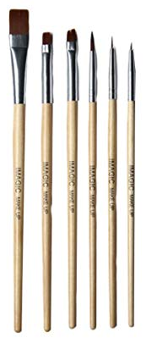 |  | Set de 10 pinceles para alto tráfico, planos y redondos, de cerdas suaves, de diferentes tamaños, con mango en madera, ensamblados con resina epóxica mejorada que minimiza la caída de las cerdas, 100% cerda natural. Sirve para pintar superficies grandes, medianas y pequeñas sobre papel de diversa composición, cartulina o cartón, muros, pisos, etc.
 |  | Especificaciones técnicas
 |  | Materiales | Mango: madera, cerdas naturales de origen vegetal, virola de acero (abrazadera metálica que mantiene unidas las cerdas).
 |  | Tamaños | 4 pinceles delgados: números 2 a 5.  4 pinceles medianos. Números 6 a 8.  4 pinceles pequeños: números 9 a 12
 |  | Tipos | 6 pinceles planos y 6 pinceles redondos.
 |  | Color | Mango color natural, lacado o inmunizado mate.
 |  | Contenido mínimo | Set de 12 pinceles.
 |  | Vida útil mínima | 3 años
Requerimientos técnicos
Pinceles planos y redondos de diferentes tamaños, con cerdas suaves naturales, mango en madera color natural lacado mate, ensamblados con resina epóxica mejorada que minimiza la caída de las cerdas, virola de acero. Las cerdas deben ser suaves al tacto y presentar un alto nivel de absorción y flexibilidad. No deben presentar rebabas o residuos de laca o pegamento. La virola debe estar firmemente adherida y ensamblada al mango y presentar una alta resistencia al uso de alto tráfico.

Código UNSPSC 60121200
Nota: las imágenes son de referencia, el elemento puede tener unas características similares, siempre y cuando cumpla o mejore las especificaciones técnicas.
Requerimientos de seguridad
En material no tóxico ni nocivo, resistentes a la manipulación, evitando que, al deteriorarse, sus partes puedan ser ingeridas por los niños y/o niñas. Debe permitir a los niños y las niñas la exploración, manipulación y el acercamiento a este sin que provea peligro. Resistencia mecánica y la estabilidad suficiente para soportar las tensiones debidas al uso, sin roturas o deformaciones que puedan causar heridas.
Requerimientos de salubridad
Se debe poder limpiar y desinfectar con todos los agentes de limpieza de uso comercial.
Todos los materiales deben ser nuevos, visiblemente limpios y libres de infestaciones.

Ficha técnica No. 12 |  | Bolígrafo
Elemento análogo | N/A | Categoría general | Material pedagógico
Elemento análogo | N/A | Clasificación | 10 a 18 años
Elemento análogo | N/A | Categoría | Papelería
Imagen |  | Descripción y uso
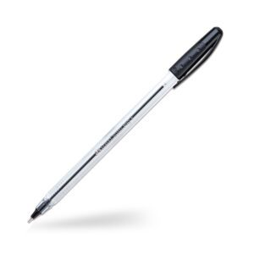 |  | Tubo de plástico, metal o aleaciones de distintos plásticos o metales que contiene la tinta y que tiene, en un extremo, la punta de escritura, que engarza una pequeña esfera o bola, de la que toma el nombre, y que sirve para regular la salida de tinta al papel
 |  | Especificaciones técnicas
 |  | Largo | 17 a 20 | Cm
 |  | Diámetro cuerpo | 0.7 a 1 | Cm
 |  | Material | Plástico
 |  | Color | negro
 |  | Contenido mínimo | unidad
 |  | Vida útil mínima | Material fungible
Requerimientos técnicos
unidad. Resistente y duradero, garantiza que su barril no se abre.
Código UNSPSC 44121701
Nota: las imágenes son de referencia, el elemento puede tener unas características similares, siempre y cuando cumpla o mejore las especificaciones técnicas.
Requerimientos de seguridad
En material no tóxico ni nocivo.
Requerimientos de salubridad
Todos los materiales deben ser nuevos, visiblemente limpios y libres de infestaciones.

Ficha técnica No. 13 |  | Diccionario Básico Escolar
Elemento análogo | N/A | Categoría general | Material pedagógico
Elemento análogo | N/A | Clasificación | 6 a 18 años
Elemento análogo | N/A | Categoría | Lengua y Literatura
Imagen |  | Descripción y uso
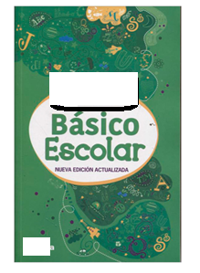 |  | Diccionario práctico diseñado para estudiantes de educación básica y media, útil para la consulta rápida de definiciones, ortografía, sinónimos, antónimos y ejemplos de uso de palabras comunes. Ideal para reforzar el aprendizaje del idioma español y mejorar la comprensión lectora y expresión escrita.
 |  | Especificaciones técnicas
 |  | Largo | Aproximadamente 21 cm x 14 cm | Cm
 |  | Diámetro cuerpo
 |  | Material | Papel bond impreso con cubierta en pasta dura o blanda
 |  | Color | impresión blanco y negro
 |  | Contenido mínimo | unidad
 |  | Vida útil mínima | Material no fungible
Requerimientos técnicos
El diccionario debe presentar un formato claro y ordenado con índice alfabético. El contenido debe ser actualizado, adecuado para estudiantes en formación y con un lenguaje comprensible. De preferencia, incluir secciones complementarias como gramática básica, ortografía y vocabulario especializado. Más de 20,000 definiciones actualizadas con ejemplos de uso, sinónimos, antónimos y conjugaciones verbales.
Código UNSPSC 55101516
Nota: las imágenes son de referencia, el elemento puede tener unas características similares, siempre y cuando cumpla o mejore las especificaciones técnicas.
Requerimientos de seguridad
El material debe ser adecuado para su uso por niños y adolescentes, sin partes cortantes ni peligrosas.
Requerimientos de salubridad
Todos los materiales deben ser nuevos, visiblemente limpios y libres de infestaciones.

Ficha técnica No. 14 |  | Frasco de Pegante
Elemento análogo | N/A | Categoría general | Material pedagógico / Papelería
Elemento análogo | N/A | Clasificación | 6 a 18 años
Elemento análogo | N/A | Categoría | Adhesivos
Imagen |  | Descripción y uso
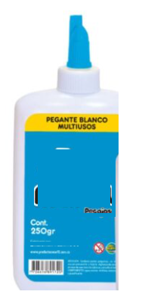 |  | Pegante líquido de uso escolar y de oficina diseñado para adherir papel, cartón y otros materiales ligeros. Ideal para actividades artísticas, manualidades y trabajos académicos. Proporciona un secado claro y limpio.
 |  | Especificaciones técnicas
 |  | Largo |  | Cm
 |  | capacidad | 290 gramos
 |  | Material | Pegante líquido formulado a base de agua, libre de solventes tóxicos.
 |  | Color | Transparente al secar
 |  | Contenido mínimo | unidad
 |  | Vida útil mínima | Material fungible
Requerimientos técnicos
Frasco por 290 gramos con tapa dispensadora para fácil aplicación. Pegante no tóxico, seguro para uso escolar y doméstico. Debe tener buena adherencia sobre papel, cartón y materiales ligeros. Fórmula libre de componentes dañinos para la salud.

Código UNSPSC 31201610

Nota: las imágenes son de referencia, el elemento puede tener unas características similares, siempre y cuando cumpla o mejore las especificaciones técnicas.
Requerimientos de seguridad
El material debe ser adecuado para su uso por niños y adolescentes, sin partes cortantes ni peligrosas.
Requerimientos de salubridad
Todos los materiales deben ser nuevos, visiblemente limpios y libres de infestaciones.

Ficha técnica No. 15 |  | Madeja de Lana
Elemento análogo | N/A | Categoría general | Material pedagógico / Manualidades
Elemento análogo | N/A | Clasificación | 6 a 18 años
Elemento análogo | N/A | Categoría | Artes y manualidades
Imagen |  | Descripción y uso
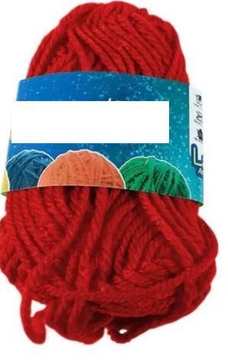 |  | Hilo de lana acrílica ideal para trabajos escolares, manualidades, tejido y decoración. Es suave, resistente y fácil de manipular. Perfecto para proyectos creativos como tejidos, bordados, y decoración artística.
 |  | Especificaciones técnicas
 |  | Alto | N/A | Cm
 |  | Longitud | 28 metros por madeja | Cm
 |  | Material | Fibra acrílica
 |  | Color | Variados
 |  | Contenido mínimo | unidad
 |  | Vida útil mínima | Material fungible
Requerimientos técnicos
El hilo debe ser resistente al uso continuo, no tóxico, de fácil manejo y libre de componentes que puedan ser peligrosos para su manipulación por niños. Puede utilizarse con agujas, ganchos de tejer o como material decorativo.
Código UNSPSC 13141602
Nota: las imágenes son de referencia, el elemento puede tener unas características similares, siempre y cuando cumpla o mejore las especificaciones técnicas.
Requerimientos de seguridad
En material no tóxico ni nocivo

Requerimientos de salubridad
Todos los materiales deben ser nuevos, visiblemente limpios y libres de infestaciones.

Ficha técnica No. 16 |  | Octavos de cartón cartulina
Elemento análogo | N/A | Categoría general | Material pedagógico / Papelería
Elemento análogo | N/A | Clasificación | 6 a 18 años
Elemento análogo | N/A | Categoría | Artes y manualidades
Imagen |  | Descripción y uso
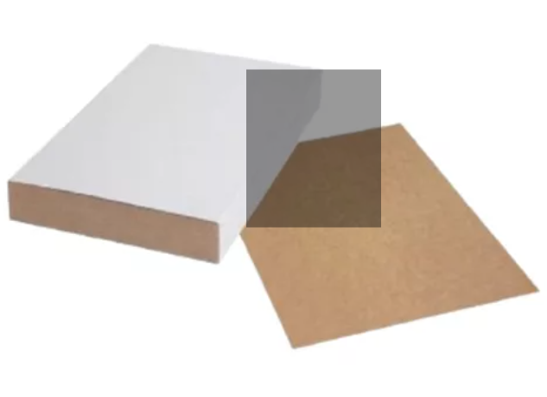 |  | Cartón cartulina en formato octavo, ideal para trabajos escolares, manualidades, dibujos, presentaciones y otras actividades artísticas. Ofrece una superficie lisa y adecuada para colorear, escribir o aplicar pegamento.
 |  | Especificaciones técnicas
 |  | Dimensiones | 18 cm x 25 cm | Cm
 |  |  |  | Cm
 |  | Material | Cartón cartulina de alta calidad
 |  | Color | Variados
 |  | Contenido mínimo | 10 hojas cada uno
 |  | Vida útil mínima | Material fungible
Requerimientos técnicos
El cartón cartulina debe ser resistente, libre de componentes tóxicos y seguro para el uso escolar. Su superficie debe permitir un buen acabado al aplicar lápices de colores, marcadores, pinturas o adhesivos.
Código UNSPSC 14111525

Nota: las imágenes son de referencia, el elemento puede tener unas características similares, siempre y cuando cumpla o mejore las especificaciones técnicas.
Requerimientos de seguridad
En material no tóxico ni nocivo

Requerimientos de salubridad
Todos los materiales deben ser nuevos, visiblemente limpios y libres de infestaciones.

